А.А. Кралин, Б.Ю. Алтунин

Моделирование трансформаторов преобразовательных агрегатов в Simulink

Мощные преобразовательные агрегаты, обладающие высокими технико-экономическими показателями, получили широкое распространение в электротехнологических установках (электролизеры алюминия и цветных металлов, водных растворов химических веществ) и в крупных электроприводах постоянного тока. Для регулирования параметров и обеспечения электромагнитной совместимости агрегатов с сетью применяются трансформаторно-тиристорные регуляторы напряжения (ТТРН). Среди обширного класса данных устройств, различающихся как по принципу регулирования параметров электроэнергии, так и по технической реализации, особое внимание уделяется регуляторам и стабилизаторам напряжения, построенным на базе полупроводниковых приборов, преимущественно тиристоров.
Неотъемлемой частью исследования таких устройств является создание адекватных математических моделей многообмоточных трансформаторов (МТ), служащих для исследования установившихся, коммутационных и нестационарных режимов работы ТТРН.
Для формирования модели многообмоточного трансформатора воспользуемся методом структурных схем, широко распространенным во многих специальных дисциплинах (теория автоматического управления, теория электропривода, системы управления электроприводами и др.) [1]. При этом структурная схема представляется в виде типовых динамических звеньев и является математической моделью реального трансформатора, наглядно отражающей тип динамических звеньев и характер связей между ними, а также направление и последовательность преобразования сигналов информационно-управляющих и энергетических каналов схемы. В качестве платформы для моделирования используем пакет визуального моделирования Simulink. Основные допущения при разработке нелинейной безгистерезисной математической модели трансформатора общеприняты [2, 3].
Уравнения магнитного состояния одной фазы трёхобмоточного трансформатора, записанные в операторной форме при нулевых начальных условиях будут иметь следующий вид:
w₁⋅I₁ (p) +w₂⋅I₂ (p) +w₃⋅I₃ (p) =H⋅l;
U₁ (p) =L_{S1.1}⋅p⋅I₁ (p) +L_{S.1.2}⋅p⋅I₂ (p) +L_{S1.3}⋅p⋅I₃ (p) +w₁⋅p⋅Ф+R₁⋅I₁ (p);
U₂(p)=L_{S2.2}⋅(p)⋅I₂(p)+L_{S.2.1}⋅p⋅I₁(p)+L_{S2.3}⋅p⋅I₃(p)+w₂⋅p⋅Ф+R₂⋅I₂(p); (1)
-U₃ (p) =L_{S3.3}⋅p⋅I₃ (p) +L_{S3.1}⋅p⋅I₁ (p) +L_{S3.2}⋅p⋅I₂ (p) +w₂⋅p⋅Ф+R₃⋅I₃ (p);
U₃ (p) =R_{Н} (1+pT_{НL}+1/pT_{НC}) I3 (p);
где w_{k}i_{k} –намагничивающий силы к-той обмотки, Hl-зависимость падения напряжения ферромагнитных участков магнитной цепи от потока этих участков, Ф - магнитные поток; l - длина магнитопровода; U_{n} - напряжение соответствующей обмотки; L_{Sm.m} - собственные индуктивности обмоток; L_{Sm.n} - индуктивности рассеяния пары обмоток; L_{Н} - индуктивность нагрузки; С_{Н} - емкость нагрузки; R_{Н} - активное сопротивление нагрузки; R_{n} - активные сопротивления обмоток; w_{n} - число витков обмоток; Т_{НL}=L_{Н}/R_{Н}, T_{НС}=R_{Н}С_{Н} - электромагнитные постоянные времени.
Нелинейные свойства материала магнитопровода предлагается учесть с помощью кусочно-линейной интерполяции заданной табличной функции основной кривой намагничивания. Структурная схема одной фазы трансформатора, построенная по уравнениям (1) показана на рис. 1.
Для формирования структурной схемы трансформатора в Simulink необходимо сделать ряд преобразований. Представим звено R_{Н}⋅(1+pT_{НL}+1/pT_{НC}) его детализированным эквивалентом. Затем перенесем точки съема входных сигналов звеньев L_{S13}⋅p, L_{S31}⋅p, L_{S12}⋅p, L_{S21}⋅p, L_{S23}⋅p, L_{S32}⋅p на входы соответствующих интеграторов. Введем в прямой канал вычисления потока последовательно с элементом S апериодическое звено с коэффициентом передачи равным единице и малой (фиктивной) постоянной времени Тф (рис. 2).
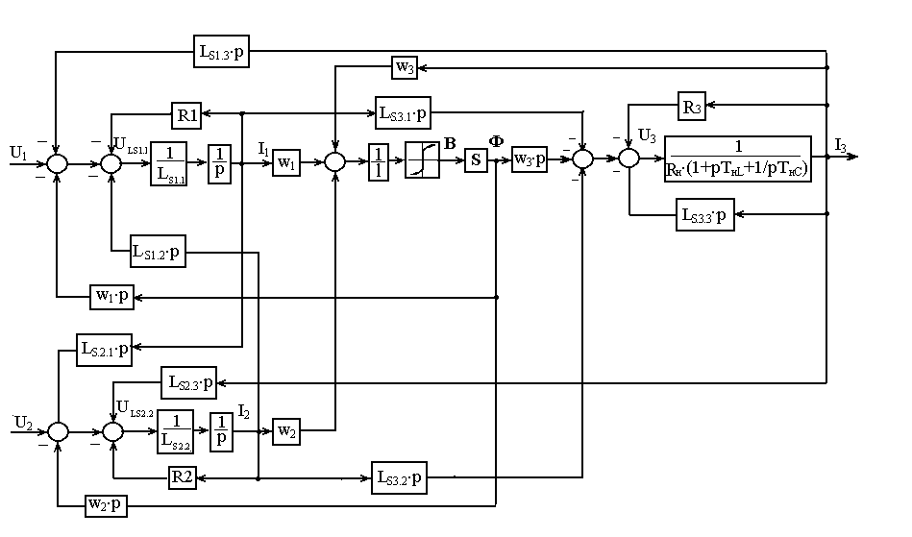
Рис 1. -Структурная схема одной фазы трансформатора

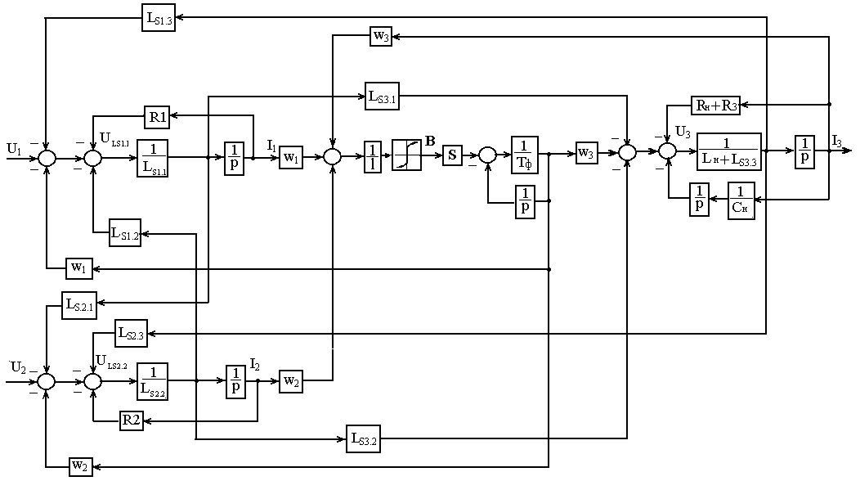
Рис.2- Детализированная структурная схема одной фазы трансформатора

При использовании пакета Simulink синтезируем на рабочем поле монитора полученную выше структурную схему, заменив в ней оператор "р" на "s" (рис. 3) [4 - 10].
Рис. 3- Структурная схема трансформатора в SIMULINK

Разработанная модель трансформатора предназначена для моделирования устройств содержащих в своем составе многообмоточные трансформаторы со стержневой конструкцией магнитопровода, в том числе трансформаторов с ТТРН, предназначенных для регулирования параметров электроэнергии. Модель позволяет исследовать важнейшие энергетические показатели трансформаторов с ТТРН в динамических и статических режимах работы при различных параметрах нагрузки, реализуя следующие функции: отображение переходных электромагнитных величин, таких как ток, напряжение, магнитная индукции, магнитный поток трансформатора.

Литература:
- Иванушкин, Ф.Н. Структурное моделирование электромеханических систем и их элементов [Текст]: Монография / Ф.Н. Иванушкин, В.А. Сарапулов, П. Шимчак. – Щецин: ЩТУ, 2000.–310с.
- Алтунин Б.Ю., Туманов И.М. Математическое моделирование тиристорных устройств РПН трёхфазных трансформаторов [Текст] // Электротехника, 1996. – №6. – С.22-25.
- Алтунин, Б.Ю. Исследование режимов работы нелинейного трехфазного трансформатора в пакете Simulink [Текст]/ Б.Ю. Алтунин, А.А. Кралин, В.В. Гуляев // Вестник волжской государственной академии водного транспорта, 2012. – № 32. – С.195-198.
- Гультяев, А.К. MATLAB 5.2. Имитационное моделирование в среде Windows [Текст]. – СПб.: КОРОНА принт,1999.- 288 с.
- Хватов, О.С. Математическое описание алгоритма управления топливоподачей дизель-генераторной электростанции переменной скорости вращения [Электронный ресурс] / О.С. Хватов, А.Б. Дарьенков, И.С. Поляков // «Инженерный вестник Дона», 2013, №3. – Режим доступа: http://www.ivdon.ru/magazine/archive/n3y2013/1869 (доступ свободный) – Загл. с экрана. – Яз. рус.
- Титов, В.Г. Управление энергосберегающими полупроводниковыми преобразователями [Электронный ресурс]/ В.Г. Титов, А.С. Плехов, К.А. Бинда, Д.Ю. Титов // «Инженерный вестник Дона», 2013, №4. – Режим доступа: http://www.ivdon.ru/magazine/archive/n4y2013/1909 (доступ свободный) – Загл. с экрана. – Яз. рус.
- Алтунин, Б.Ю. Исследование несимметричных режимов работы трансформаторно-тиристорного регулятора напряжения и мощности [Текст]/ Б.Ю. Алтунин, А.А. Кралин, И.А. Карнавский // Промышленная энергетика, 2013. – № 12. – С. 13-16.
- Лоскутов, А.Б. Имитационная модель активного фильтра для четырех проводной сети [Текст]/ А.Б. Лоскутов, Б.Ю. Алтунин, И.А. Карнавский, А.А. Кралин // Промышленная энергетика, 2013. – № 10. –С. 40-44.

Bhuyan K. Surge Modelling of Transformer Using Matlab-Simulink/ Bhuyan K, Chatterjee S // India Conference (INDICON), december 2009 Annual IEEE pp 1-4.

Singh B. Integrated three-leg VSC with a zig-zag transformer based three-phase four-wire DSTATCOM for power quality improvement / Singh B, Jayaprakash P. , Somayajulu T.R., Kothari D.P.,Chandra A., Al-Haddad K. // Industrial Electronics, 2008. IECON 2008. 34th Annual Conference of IEEE, pp 796-801.

